**Завдання першого етапу самостійної роботи студента**

**спеціальності: інженерія програмного забезпечення**

**3 курсу, першого (бакалаврського) рівня**

**групи ІС-3**

**Волкового Павла**

**з дисципліни «Системний аналіз та проектування**

**комп’ютерних інформаційних систем»**

Тема проекту

Система для росповсюдження адаптивної музики.

Технічне завдання

1. Назва: Resonator

2. Мета: Розробити ресурс для зберігання, пошуку, тестування та створення адаптивних музичних треків.

3. Мотивація: У наш час фільми та комп’ютерні ігри є одними з найбільш розповсюджених форм відпочинку. Ще у 1900 році було перевірено вплив музики на емоційність сприйняття глядачем кінокартини і з того часу “фонова музика” була розвинута і популяризована, особливо у сфері кіномистецтва та GameDev.

Як результат ми отримуємо стійкі асоціації між музикою та подіями в навколишньому середовищі, емоціями, думками. З певної точки зору це створює можливість для маніпуляції людьми, а отже містить потенціал для досягнення задоволення. Розвинення ідеї адаптивної музики, як такої, що підлаштовується під різні ситуації в залежності від доступної інформації, можна отримати одразу декілька грандіозних досягнень. Однією з можливостей використання результатів цього проекту є наприклад створення музичних треків, які толерантні до емоційного стану користувача та подій навколишнього середовища, про які можна дізнатися за допомогою різних software та hardware застосунків (наприклад фітнес-браслет).

4. Оригінальність: Станом на 5.02.2018 не було знайдено жодного онлайн-ресурсу з функціоналом, що хоча б в 1 пункті був би схожим з функціоналом створюванного проекту. Звичайні сайти музичних онлайн бібліотек можуть бути використані як приклад при створенні базису ресурсу, але мають іншу аудиторію. Конкуренція відсутня.

5. Економічна доцільність : Маємо одразу декілька позитивних факторів

А) Відсутність конкуренції

Б) Грошова наповненість сучасних сфер GameDev та FilmMaking

В) Ріст Ринку wearable devices збільшує сферу застосунку.

...

Серед негативних пунктів є лише

Ю) Відсутність конкуренції = складність аналізу майбутньої успішності проекту

Я) Відсутність сформованої аудиторії

Ієрархічні блок-схеми проблеми та можливих розв’язків

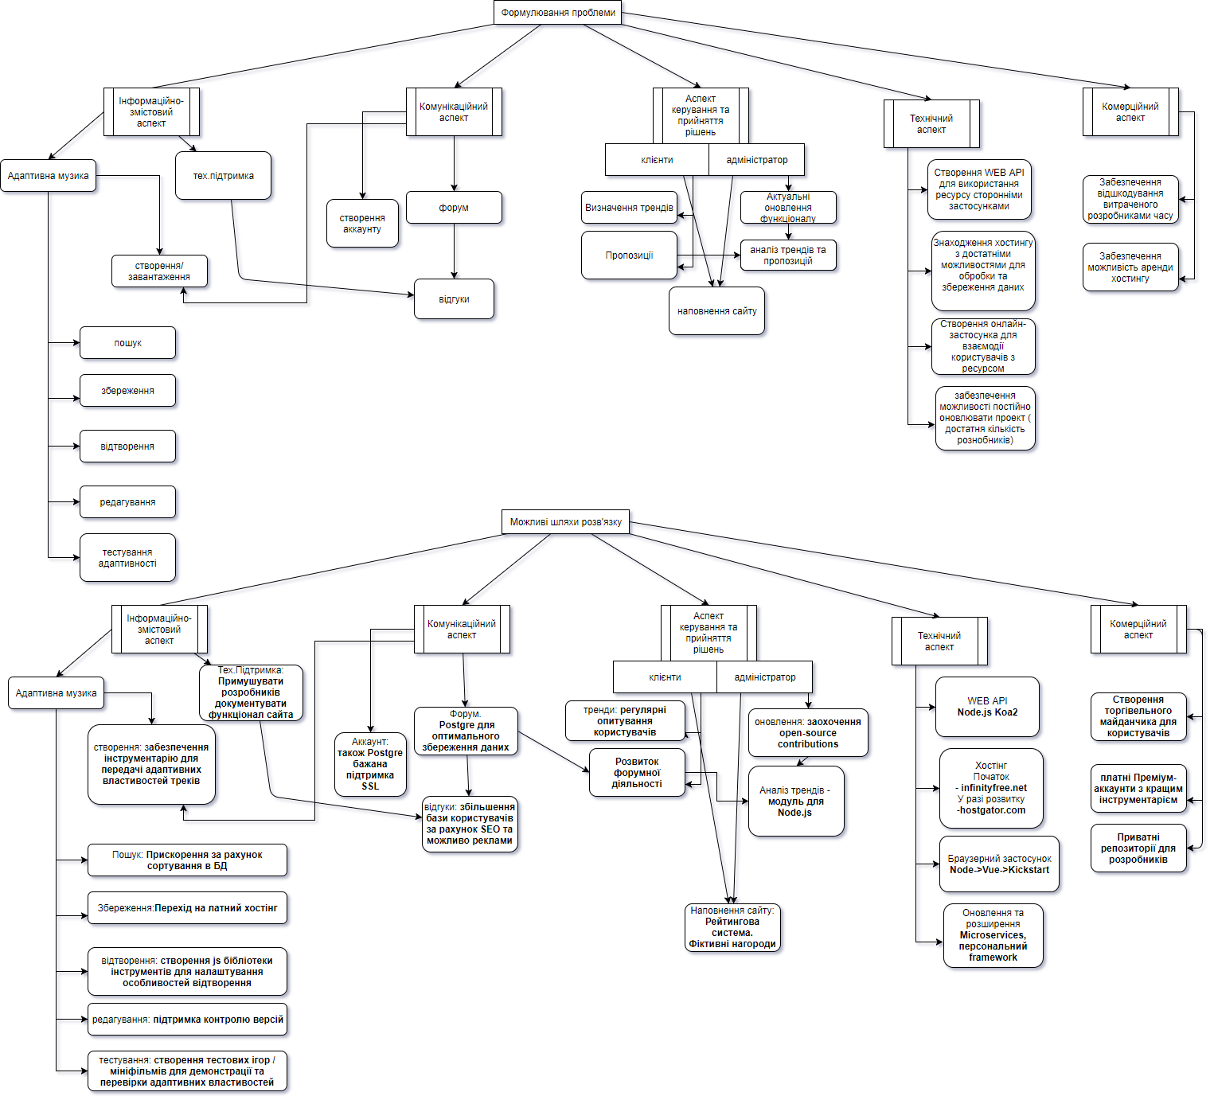

Зручний перегляд схеми можливий за адресою <http://3courselabs.epizy.com/earworm/Earworm.htm>